一、新建一个RN项目，引入react-native-librarys

        $ npm install react-native-librarys –save

        $ react-native link

二、iOS9引入了新特性App Transport Security (ATS)，需要在info.plist里修改成下图，把这个属性选成YES

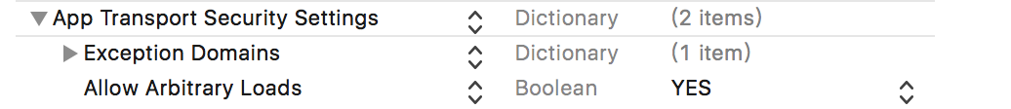

三、需要在AppDelegate加入以下代码用于接收回调：

#import "RCTSuperModule.h"

- (BOOL)application:(UIApplication *)application handleOpenURL:(NSURL *)url {

return [RCTSuperModule handleOpenURL:url];

}

//9.0之前接口

- (BOOL)application:(UIApplication *)application

openURL:(NSURL *)url

sourceApplication:(NSString *)sourceApplication

annotation:(id)annotation {

return [RCTSuperModule handleOpenURL:url];

}

//9.0之后新接口

-(BOOL)application:(UIApplication *)app openURL:(NSURL *)url options:(NSDictionary<UIApplicationOpenURLOptionsKey,id> *)options {

return [RCTSuperModule handleOpenURL:url];

}

四、分享，登录，支付需要特殊配置

1. 微信

1.1添加白名单

在项目中的info.plist中加入应用白名单，右键info.plist选择source code打开(plist具体设置在Build Setting -> Packaging -> Info.plist File可获取plist路径) 请根据选择的平台对以下配置进行缩减：

<key>LSApplicationQueriesSchemes</key>

<array>

<!-- 微信 URL Scheme 白名单-->

<string>wechat</string>

<string>weixin</string>

<!-- 新浪微博 URL Scheme 白名单-->

<string>sinaweibohd</string>

<string>sinaweibo</string>

<string>sinaweibosso</string>

<string>weibosdk</string>

<string>weibosdk2.5</string>

<!-- QQ、Qzone URL Scheme 白名单-->

<string>mqqapi</string>

<string>mqq</string>

<string>mqqOpensdkSSoLogin</string>

<string>mqqconnect</string>

<string>mqqopensdkdataline</string>

<string>mqqopensdkgrouptribeshare</string>

<string>mqqopensdkfriend</string>

<string>mqqopensdkapi</string>

<string>mqqopensdkapiV2</string>

<string>mqqopensdkapiV3</string>

<string>mqzoneopensdk</string>

<string>wtloginmqq</string>

<string>wtloginmqq2</string>

<string>mqqwpa</string>

<string>mqzone</string>

<string>mqzonev2</string>

<string>mqzoneshare</string>

<string>wtloginqzone</string>

<string>mqzonewx</string>

<string>mqzoneopensdkapiV2</string>

<string>mqzoneopensdkapi19</string>

<string>mqzoneopensdkapi</string>

<string>mqzoneopensdk</string>

</array>

1.2添加URL Types

设置 URL Scheme URL Scheme是通过系统找到并跳转对应app的设置，通过向项目中的info.plist文件中加入URL types可使用第三方平台所注册的appkey信息向系统注册你的app，当跳转到第三方应用授权或分享后，可直接跳转回你的app。

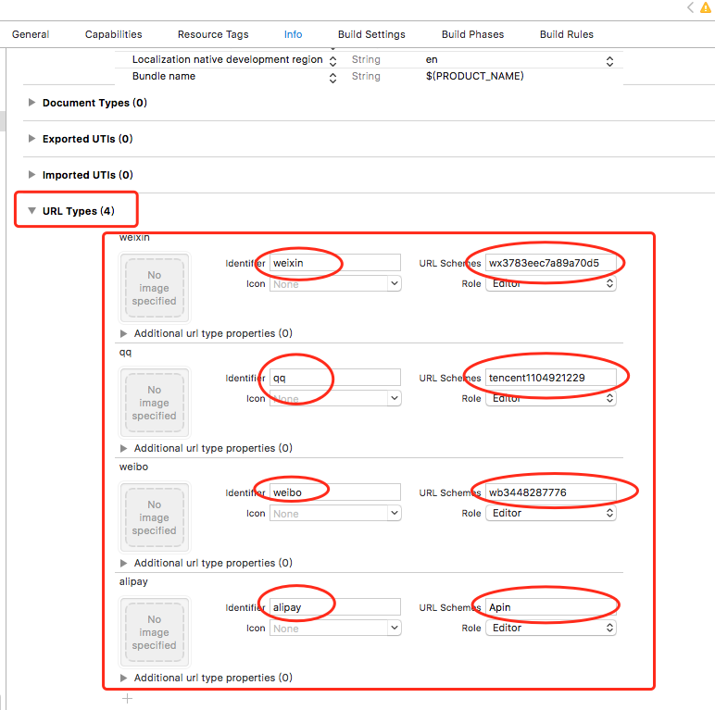

或者直接添加到info

<key>CFBundleURLTypes</key>

<array>

<dict>

<key>CFBundleTypeRole</key>

<string>Editor</string>

<key>CFBundleURLName</key>

<string>weixin</string>

<key>CFBundleURLSchemes</key>

<array>

<string>wx3783eec7a89a70d5</string>

</array>

</dict>

<dict>

<key>CFBundleTypeRole</key>

<string>Editor</string>

<key>CFBundleURLName</key>

<string>qq</string>

<key>CFBundleURLSchemes</key>

<array>

<string>tencent1104921229</string>

</array>

</dict>

<dict>

<key>CFBundleTypeRole</key>

<string>Editor</string>

<key>CFBundleURLName</key>

<string>weibo</string>

<key>CFBundleURLSchemes</key>

<array>

<string>wb3448287776</string>

</array>

</dict>

<dict>

<key>CFBundleTypeRole</key>

<string>Editor</string>

<key>CFBundleURLName</key>

<string>alipay</string>

<key>CFBundleURLSchemes</key>

<array>

<string>Apin</string>

</array>

</dict>

</array>

附：各平台配置URL Schemes规则

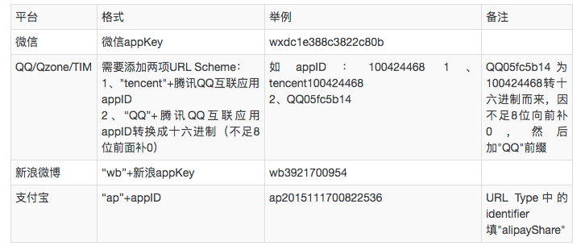

2. QQ

2.1添加白名单（见微信配置）

2.2添加URL Types（见微信配置）

3. 微博

3.1添加白名单（见微信配置）

3.2添加URL Types（见微信配置）

3.3Target -> Build Phase -> Copy Bundle Resources

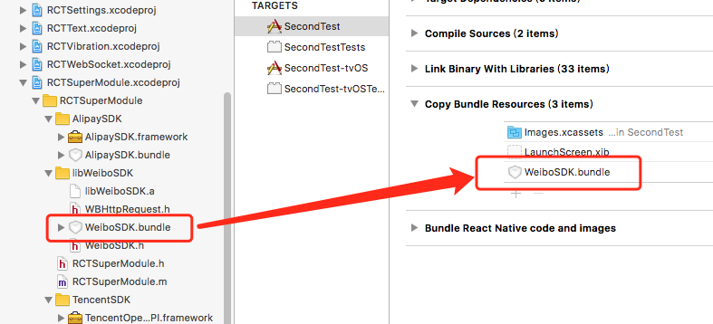

4. 支付宝

4.1添加URL Types（见微信配置） (注意：这里配置的URL Schemes的值(Apin)应与调用支付宝支付方法传入的schemeStr一致)

五、在RN项目里如何调用SDK

import {SuperModule} from 'react-native-librarys';

//微信注册（开始时就调用）

SuperModule.registerWeChat('wx3783eec7a89a70d5').then((resp)=>{

    console.log("result...微信注册成功" + *JSON*.stringify(resp));

}).catch((resp)=>{

    console.log("result...微信注册失败" + *JSON*.stringify(resp));

});

const shareJson = {

    title: '我是分享标题',

    description: '我是分享描述',

    webpageUrl: '[http://baidu.com](http://baidu.com/)',

    imageUrl:'<http://dev.umeng.com/images/tab2_1.png>'

};

//微信分享

SuperModule.shareToSession(shareJson).then((resp)=>{

    console.log("result...微信分享链接到好友成功" + ***JSON***.stringify(resp));

}).catch((resp)=>{

    console.log("result...微信分享链接到好友失败" + ***JSON***.stringify(resp));

});

//微信注册（开始时就调用）

SuperModule.registerWeChat(appId).then().catch()

//微信分享图片文字链接到好友

SuperModule.shareToSession(shareJson).then().catch()

//微信分享图片文字链接到朋友圈

SuperModule.shareToTimeline(shareJson).then().catch()

//微信登录

SuperModule.weChatLogin(null).then().catch()

//微信支付

const payJson = {

   partnerId: '商家向财付通申请的商家id',

   prepayId: '预支付订单',

   nonceStr: '随机串，防重发',

   timeStamp:'时间戳，防重发',

packageValue:'商家根据财付通文档填写的数据和签名',

sign:'商家根据微信开放平台文档对数据做的签名'

};

SuperModule.weChatPay(payJson).then().catch()

//QQ注册（开始时就调用）

SuperModule.registerQQ(appId).then().catch()

//QQ分享 分享好友 分享的是链接，文字描述，网络图片

SuperModule.qqShare(shareJson).then().catch()

// QQ授权登录

SuperModule.qqLogin().then().catch()

//新浪微博注册（开始时就调用）

SuperModule.registerWeibo(appId).then().catch()

//新浪微博分享 新浪微博分享 分享图文介绍连接

SuperModule.sinaShare(shareJson).then().catch()

//微博授权登录

SuperModule.sinaLogin().then().catch()

/**

* 支付宝支付(后端加签)

* @param orderStr 订单信息

* @param schemeStr 调用支付的app注册在info.plist中的scheme

*/

SuperModule.aliPay(payJson).then().catch()